枣庄市德容纸业有限公司
职业卫生检测报告网上公开信息表

检测项目名称 | 职业病危害因素检测
用人单位名称 | 枣庄市德容纸业有限公司
检 测 单 位 | 山东百盛安全环境技术有限公司
地 理 位 置 | 山东省枣庄高新区张范街道欣兴路
项 目 性 质 | 现状 |  | 联系人 |  | 韩玉亭
检测项目简介:
枣庄市德容纸业有限公司成立于2004年，注册资本1300万元，法人代表为刘贵胜，注册地址位于山东省枣庄高新区张范街道欣兴路。经营范围为造纸、纸制品购销。
为了预防、控制和消除职业病危害，防治职业病，保护劳动者健康及其相关权益，用人单位应当依照法律、法规要求，严格遵守国家职业卫生标准，落实职业病防治措施，从源头上控制和消除职业病危害，存在职业病危害的用人单位，应当委托具有相应资质的职业卫生服务机构每年至少进行一次职业病危害因素检测。
基于以上原因，枣庄市德容纸业有限公司委托山东百盛安全环境技术有限公司开展职业病危害因素检测工作。接受委托后，我公司认真分析行业特点，配备专业技术人员成立项目组，在客观、真实、公正的原则下，开展了每次职业病危害检测工作。
现场调查专业技术 人 员 | 魏腾新、赵连可、张吉峰 |  | 用人单位陪同人 |  |  | 韩玉亭
现场采样专业技术 人 员 | 魏腾新、赵连可、张吉峰 |  | 用人单位陪同人 |  |  | 韩玉亭
现场检测专业技术 人 员 | 魏腾新、赵连可、张吉峰 |  | 用人单位陪同人 |  |  | 韩玉亭
用人单位存在的职业病危害因素及检测结果：
根据检测结果显示，各硫化氢检测点的cSTEL和cTWA均未超过职业接触限值的规定。
根据检测结果显示，1个粉尘检测点的cSTEL和cTWA超过职业接触限值的规定，其余各粉尘检测点的cSTEL和cTWA均未超过职业接触限值的规定。
根据职业接触限值的规定，检测结果显示，1个检测点的8小时等效连续A声级超过职业接触限值的规定，其余各检测点的8小时等效连续A声级均未超过职业接触限值的规定。
根据职业接触限值的规定，检测结果显示，各检测点的高温均未超过职业接触限值的规定。
本项目产生的主要职业病危害因素有：
根据现场相关资料，对其进行职业卫生现场调查后，综合分析，确定该项目存在以下的职业病危害因素：
化学因素：硫化氢、粉尘。
物理因素：噪声、高温。
结论与建议：
检测结论：
本次检测化学因素为硫化氢，共计1个点，共计1个样品，检测结果符合《工作场所有害因素职业接触限值 第1部分：化学有害因素》（GBZ 2.1-2007）的要求；
本次粉尘总粉尘浓度共检测3个作业地点，共计3个样品，其中淀粉糊化工岗位检测结果超标，其余岗位均符合《工作场所有害因素职业接触限值 第1部分：化学有害因素》（GBZ 2.1-2007）的要求；
本次噪声共检测7个作业地点，其中碎解工岗位检测结果超标，其余岗位均符合《工作场所有害因素职业接触限值第2部分：物理有害因素》（GBZ 2.2-2007）的要求；
本次高温共检测1个作业地点，检测结果符合《工作场所有害因素职业接触限值 第2部分：物理有害因素》（GBZ 2.2-2007）的要求。
建议：
（1）完善职业病危害警示标志和中文警示说明，让相关的警示标识及告知栏起到相应的作用，在厂区醒目位置设置公告栏，定期公布职业病危害因素的检测结果和工人的查体结果。
（2）对于粉尘超标的淀粉糊化工岗位，给该岗位工人配备除尘设施和除尘效果较好的个人防护用品。
（3）对于噪声超标的碎解工岗位、噪声较大的筛选工工作岗位，给该岗位工人配备降噪功能较好的耳塞；
（4）根据用人单位职业病危害告知与警示标识管理规定》（安监总厅安健【2014】第111号）的要求，在工作场所增设硫化氢及噪声的职业病危害告知卡。
（5）成浆池附近设置事故柜，应配备防毒面具、空气呼吸器、护目镜、防护服、防毒口罩等，同时应配备应急药箱。

现场照片：
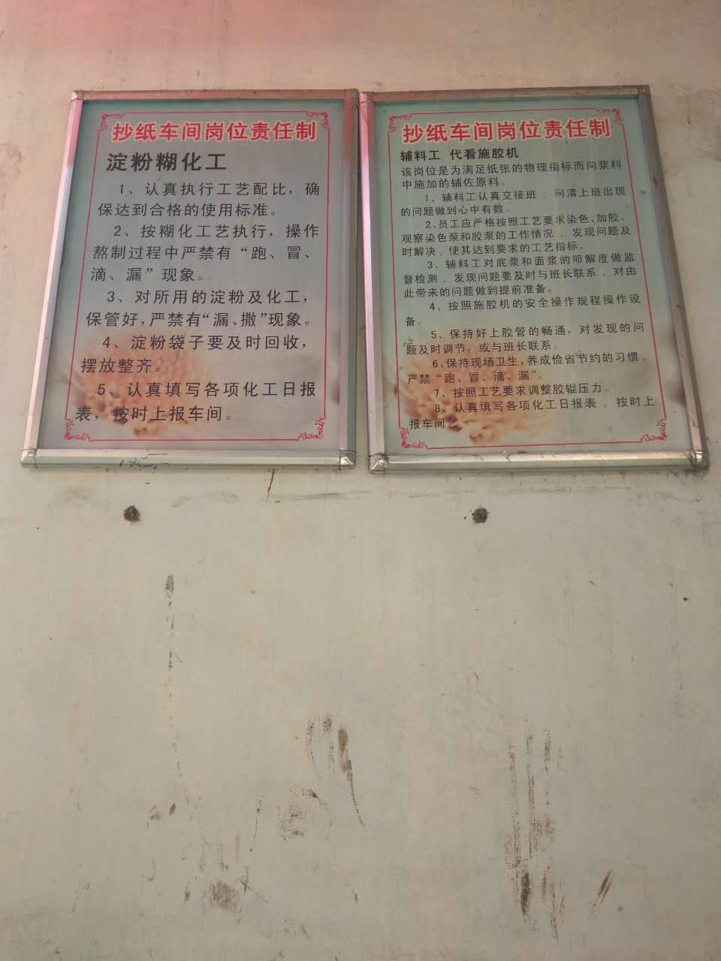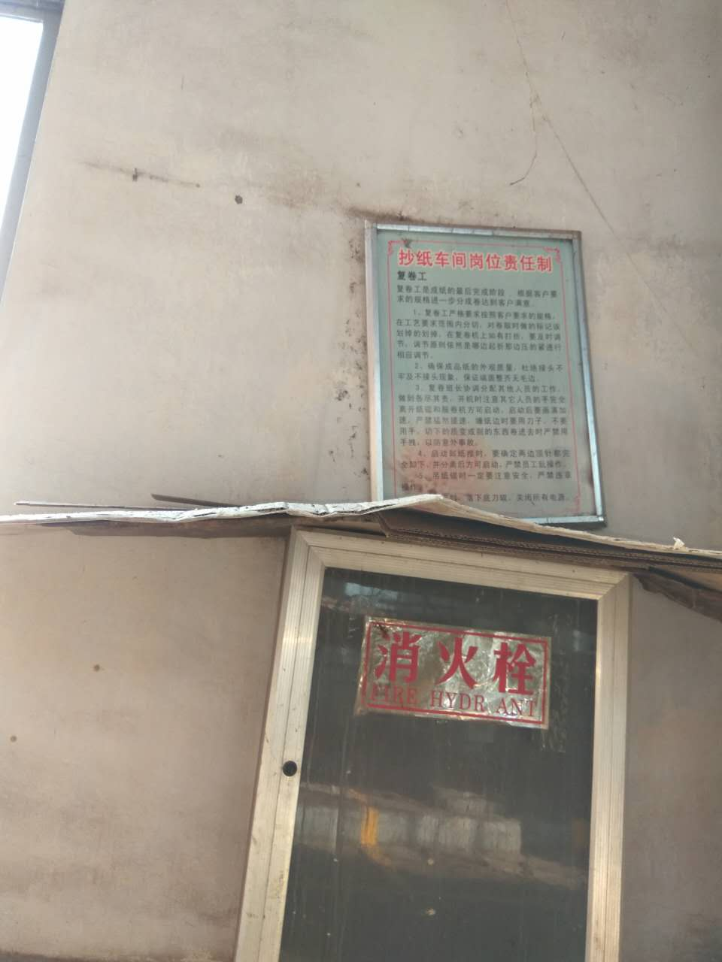
山东百盛安全环境技术有限公司 |  | 山东省滕州市 |  | 联系电话 |  |  | 0632-5630005

